1. Даны три числа- а, b, c. Найти среднее арифметическое, среднее геометрическое чисел

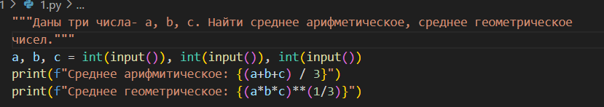

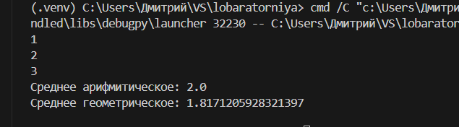

2. Найти значения переменной y, заданные формулой y = x3 + x2 - 3/4 для трех различных значений x, введенных с клавиатуры.

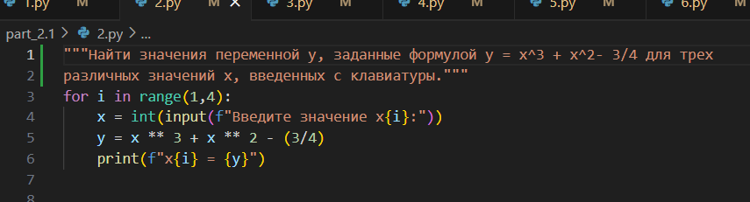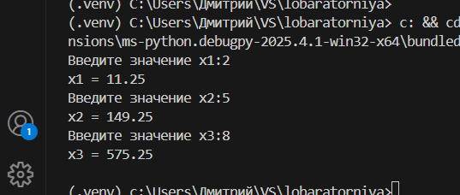

3. Даны действительные числа А, В, С- стороны треугольника, найти его периметр.

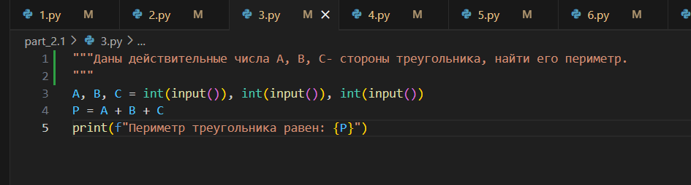

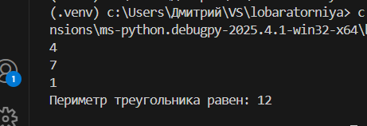

4. Дана длина ребра куба. Найти объем куба и площадь его боковой поверхности. 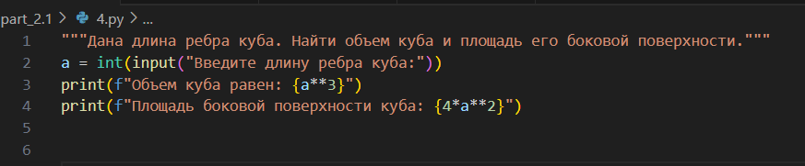

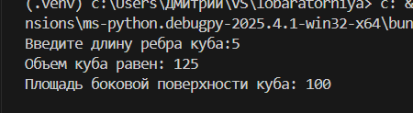

5. Дан радиус шара. Найти его объем.

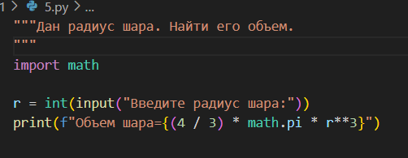

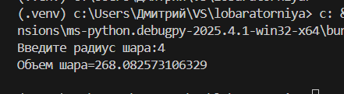

6. Дана сторона равностороннего треугольника. Найти площадь этого треугольника.

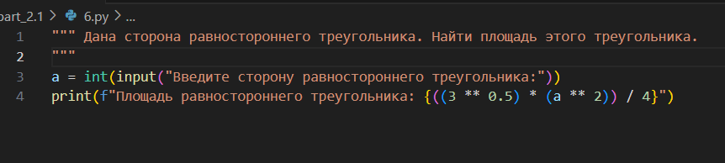

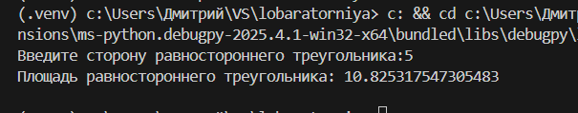

7. Известен объем информации в байтах. Перевести в килобайты, мегабайты, гигабайты.

